Basový klíč – prozatímní soubor
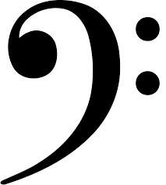
Basový klíč využíváme pro zápis not v hluboké poloze. Setkáme se s ním tedy pouze v notách pro nástroje, které jsou tyto tóny schopné vyluzovat, což je např. klavír (zpravidla levá ruka), violoncello, kontrabas, fagot, pozoun, …
Basovému klíči se říká také „f klíč“, jelikož jeho tvar, který ne náhodou vznikl z písmena F, nám označuje svými tečkami linku, na které najdeme f malé (vyznačena červeně).

